Муниципальное образовательное учреждение
Бортсурманская средняя общеобразовательная школа
Детское общественное объединение «Авангард»

Социальный проект


2015 год.
Актуальность
С наступлением весны много света, тепла, любви, радости. Наше детское объединение решило поделиться своей радостью, минутками счастья с теми, кто в этом нуждается, с жителями своего села: пожилыми людьми, со своими младшими друзьями.
Данный проект позволит сделать доброе дело для ветеранов ВОВ, пообщаться со своими младшими друзьями, объединить членов ДОО путем вовлечения в совместную деятельность.

Участники проекта:
В проекте могут принять участие:
- Дети и взрослые
Организаторы проекта
Актив детского объединения «Авангард»
Ответственный координатор проекта: старшая вожатая Пчелкина Т.И

Цель проекта

Привлечение внимания общества к важной роли добровольческой деятельности в решении социальных проблем.

Задачи:

- Формирование уважительного отношения к людям старшего поколения;
- Приобретение детьми конкретных знаний, умений, навыков через работу в творческих мастерских;
- Формирование взаимопонимания, сотрудничества взрослых и детей;

Проект «Поделись своей добротой» формируется на основе множества мероприятий, включающих: оказание адресной помощи детям, пожилым, одиноким людям и ветеранам войны.

Сроки реализации проекта:

с 16 марта по 12 мая 2015 года

Реализация

проекта включает в себя

проведение нескольких акций.

- Акция «Письмо ветерану»;
- Акция «Подари весну детям»
- Акция «Звезда ветерану»;
- Акция «Подарок ветерану»

Ожидаемые результаты.
- Получить радость от совместной деятельности с детьми детского сада;
- Показать, что ветераны и труженики тыла нужны обществу, что о них помнят.

Акция «Письмо ветерану»

Ветераны Великой Отечественной войны 1941-1945 годов, труженики тыла – люди, боровшиеся на смерть за свободу нашей Родины, готовые пойти на все лишь бы защитить свою семью и всю Россию. Только благодаря им, мы живем в свободной и независимой стране. Только благодаря им, мы родились и можем расти, учиться и жить в мире.
Победа…. Сколько гордости и величия в одном слове! Это не просто слово, которое мы употребляем каждый день. Это слово, которое заставляет биться сердце от воспоминаний и истории, которые произошли с нашей страной.

Цель: организация поздравления с 70-летием Победы в Великой Отечественной войне 1941-1945 годов ветеранов войны и тружеников тыла.
Задачи:
- Написать и доставить письма ветеранам Великой Отечественной войны 1941-1945 годов, труженикам тыла.
- Выразить благодарность ветеранам Великой Отечественной войны 1941-1945 годов, труженикам тыла за их вклад в победу в войне.

Сроки реализации Акции
Акция проходит с 16 марта по 12 мая 2015 года.

Участники Акции
Члены детского общественного объединения «Авангард».

Этапы реализации
1 этап: с 16 марта по 25 апреля участники акции сочиняют оформляют письма ветеранам Великой Отечественной войны 1941-1945 годов, труженикам тыла.

Текст письма

Уважаемый ветеран!
Мы члены детского общественного объединения «Авангард» Бортсурманской школы поздравляем Вас с
семидесятилетием Победы в Великой Отечественной войне.
Вы являетесь свидетелями тех смертельно опасных и тяжелых для страны дней, когда враги напали на нашу Родину. Вы вместе со всем народом выдержали испытание войной и выполнили свой долг патриота и гражданина.
В те далекие годы Вы были молоды и вместе со сверстниками по призыву Родины отправились на фронт. Нелегкой и ответственной была ваша служба, но вера в силы народа и помощь тружеников тыла, порой совсем юных, помогла в трудные годы.
И как же, должно быть, велика была ваша радость, когда наступил великий, День Победы и пришел долгожданный мир.
Мы, молодое поколение, преклоняемся перед вашим подвигом и искренне благодарим за то, что Ваше поколение часто ценой своей жизни дало нам возможность жить под мирным небом.

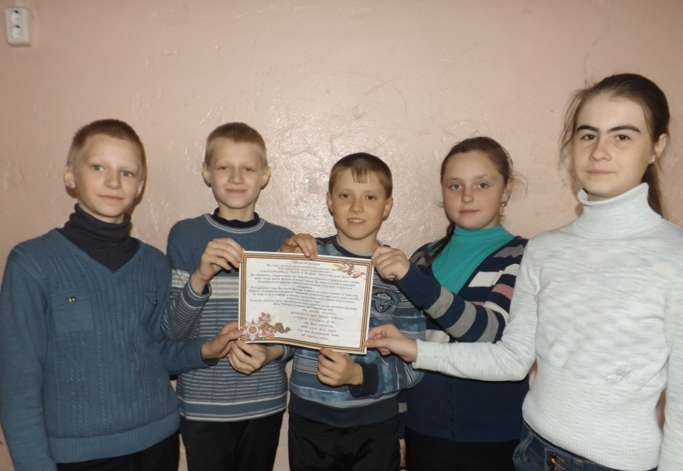

2 этап: с 27 апреля по 5 мая члены детского объединения собирали информацию о возможности присутствия ветерана лично на Митинге 9 мая у памятника погибшим односельчанам.

3 этап: в период с 6 по 9 мая 2015 года члены детского общественного объединения «Авангард» - участники Акции доставляют оформленные письма-поздравления ветеранам Великой Отечественной войны 1941-1945 годов, труженикам тыла.

7, 8 мая члены детского объединения пойдут в дома, тех ветеранов войны и тружеников тыла, кто не сможет по причине болезни прийти на митинг 9 мая и вручат им письма поздравления и от всей души поздравят их с этим праздником – Днем Победы
9 мая во время торжественного митинга у памятника, погибшим односельчанам ребята лично вручат открытки ветеранам, и скажут самые искренние слова благодарности настоящим героям, подарившим всем нам мирное небо над головой.
Акция «Звезда ветерану»

В конце 1930-х гг. все дети СССР зачитывались книгами Аркадия Гайдара. Одной из них была повесть «Тимур и его команда», вышедшая в свет в 1940 году.
Главный герой книги — пионер Тимур, — жил летом в пригородном дачном посёлке и сумел увлечь своих сверстников идеей помогать в хозяйственных делах семьям, чьи мужчины (отцы, мужья, сыновья) служат в Красной армии.
Идея книги была широко подхвачена пионерской организацией страны, и вылилась в мощное тимуровское движение. Пионеры окружили всяческой заботой и вниманием семьи красноармейцев, ветеранов Гражданской войны и труда.
Грянула Великая Отечественная война. На защиту Родины почти из каждой семьи ушли люди самого трудоспособного возраста. Победа была за нами, но досталась дорогой ценой. Многие из ушедших погибли на фронтах войны, и не смогли вернуться к своим семьям. И звёзды тимуровского движения навсегда остались на их домах, как памятники Героям, отдавшим свои жизни за свободу и независимость Родины.
Прошли десятилетия. Мы празднуем юбилейные даты Победы.
Членами детского объединения «Авангард» было инициировано предложение о проведении акции «Звезда ветерана». Красные звезды должны стать символами, указывающими на то, что именно здесь проживает ветеран, участник Великой Отечественной войны 1941-1945 гг.. Эти звезды должны напомнить всем живущим рядом об особом уважительном отношении к этим людям.



6 апреля стартовала акция "Звезда ветерану", в ходе которой члены детского объединения изготовили звёзды. Данные звёзды будут установлены на домах ветеранов Великой Отечественной войны, чтобы население знало, где живут участники событий 1941-1945гг. Нынешнее поколение помнит, кому обязано жизнью, и гордится, что живёт в одну эпоху с людьми, ковавшими победу на фронте и в тылу в самой кровопролитной войне за всю историю человечества. Мы помним и гордимся вами, ваш подвиг бессмертен!
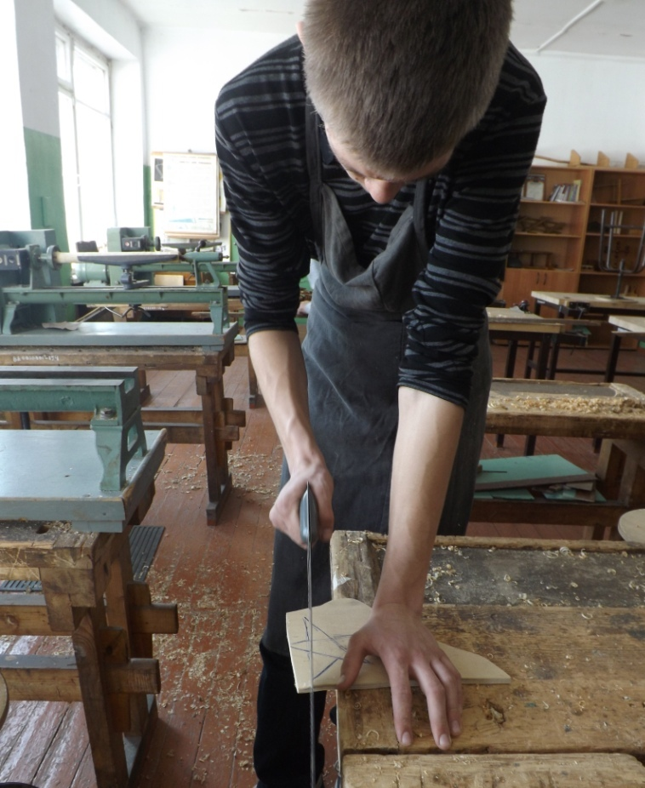

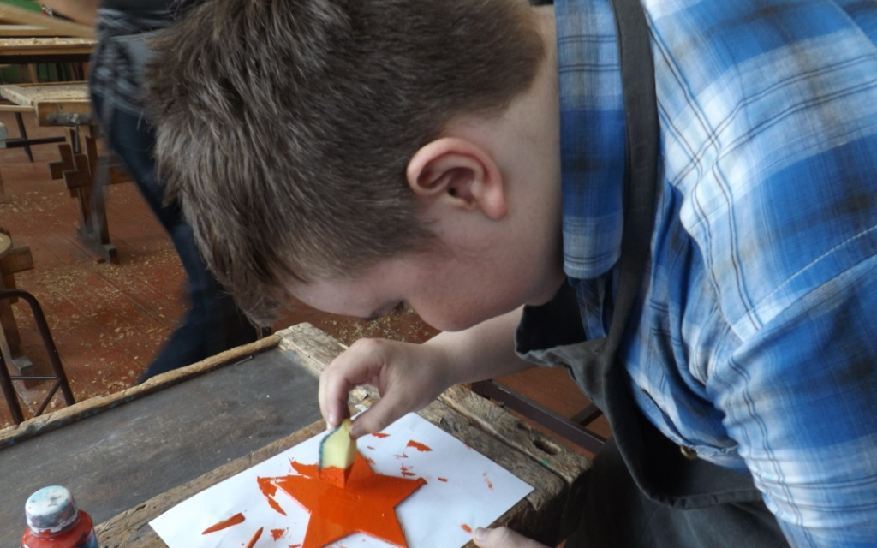

9 апреля участники акции побывали в гостях у участника Великой Отечественной войны Шкилевой Марии Ивановны. Мария Ивановна немного рассказала о своей нелегкой военной службе. Как она воевала в зенитном полку. Дети охотно общались с Марией Ивановной и повесили на дом красную звезду ветерана. Эта звезда будет напоминать всем о том, что здесь живет ветеран – участник Великой Отечественной войны.

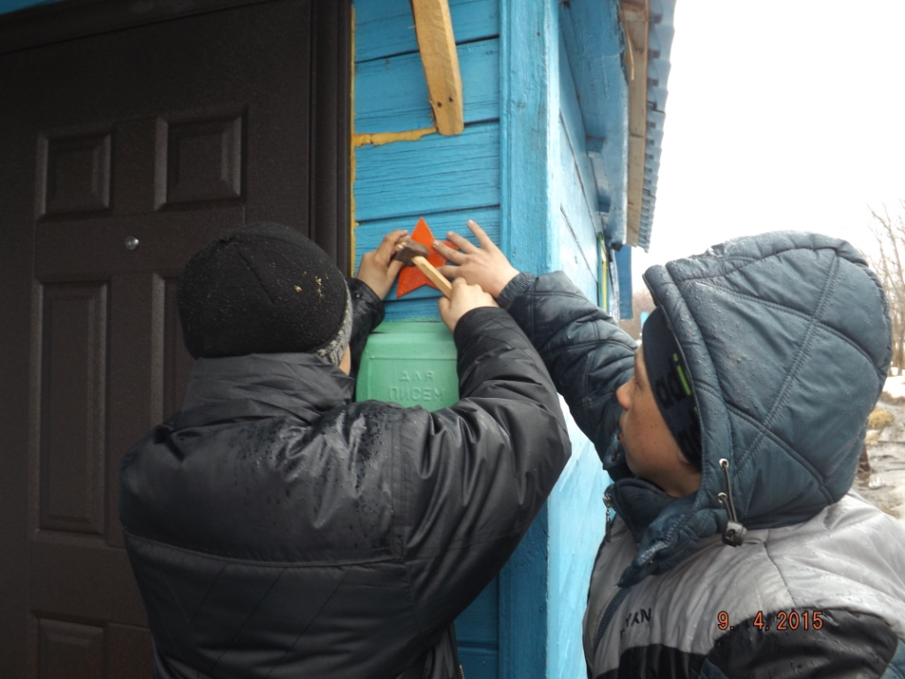

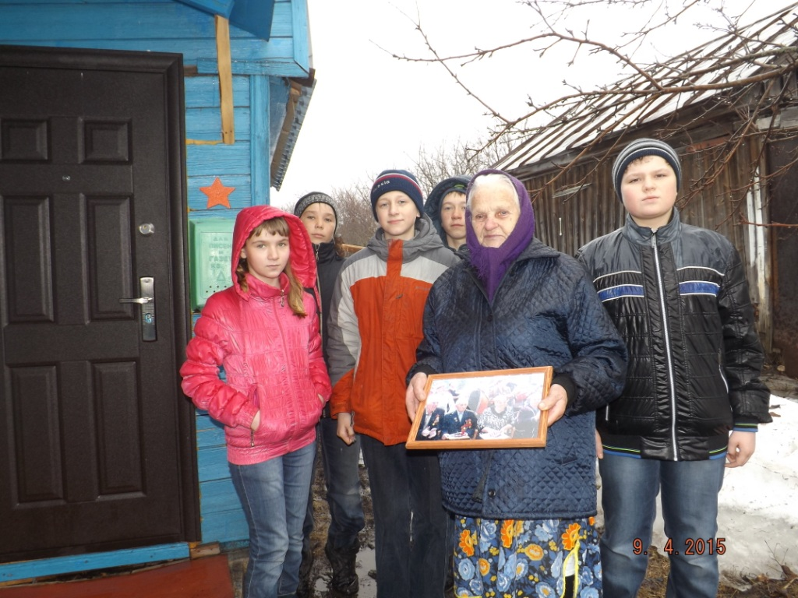

Акция «Подарок ветерану»
- Подготовительный этап:
30 марта - 5 апреля 2015 г.
Задание: Провести разведку, в чем нуждаются ветераны, изготовить своими руками подарки для ветеранов, подарить им свое уважение, добро своих сердец.
- Практический
6 апреля - 15 апреля 2015 г.
9 апреля члены детского объединения подарили свое внимание, тепло своих сердец участнику Великой Отечественной войны Шкилевой Марии Ивановне. Послушали ее рассказ о трудных годах военного времени, о том, как она вступала в пионеры в 1933 году. Мы подарили подарок, сделанный своими руками, и исполнили несколько песен для неё.

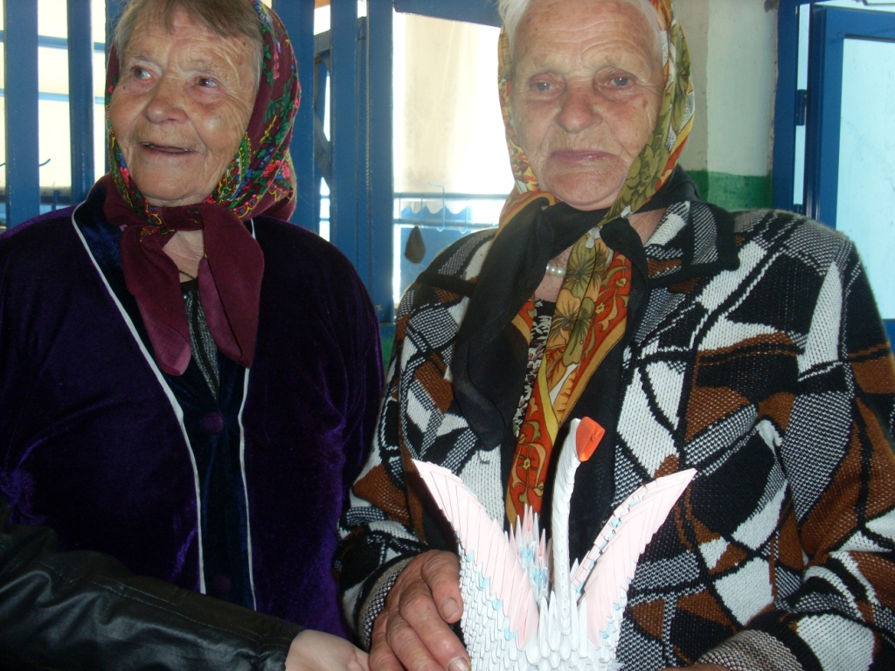

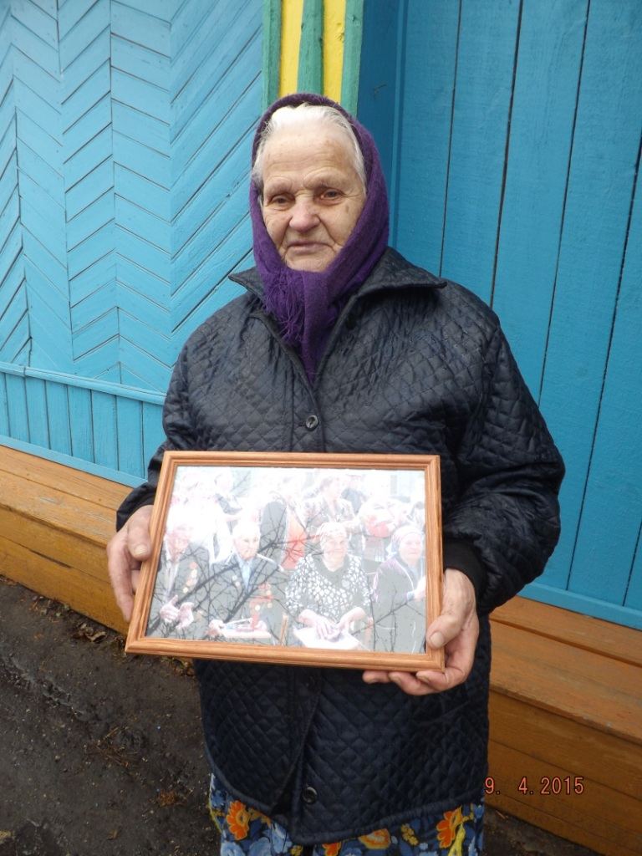

Шкилева Мария Ивановна – участница Великой Отечественной войны

Акция «Подари весну детям»
- Подготовительный этап
Участники акции вырезали заготовки из цветной бумаги для аппликации.
1 - 7 апреля
- Практический этап
8 апреля группа ребят из детского объединения пообщались со своими младшими друзьями — детьми детского сада. Они совместно изготовили аппликации к празднику Победы. Младшие друзья охотно общались, сами работали с клеем и бумагой. Потом мы подарили детям книгу А.С. Пушкина «Сказки».
